5月18日飞机舰船活动情况
当日活动总览
【核实】5月18日（星期日），经开源军情、网上舆论、雷达信息表三类来源交叉核验，东海、南海、黄海方向共确认可信机舰活动41批，其中飞机19批20架次、舰船22批22艘次；按方向统计，东海9批、南海19批、黄海13批；按主体统计，外（台）方28批、中方13批，其中美方7批。
【核实】当日共形成候选事件56个：可信且位于三海方向41个（纳入日报），可信但位于其他海域14个（按规则不纳入），因单源或关键冲突无法消解被排除1个。纳入事件中有11个存在字段级冲突或雷达异常，已按“两类来源一致、第三类冲突可解释”原则处理，处理依据见明细表备注。
方向 | 飞机（批） | 飞机（架次） | 舰船（批） | 舰船（艘次） | 其中外（台）方（批）
东海 | 5 | 6 | 4 | 4 | 6
南海 | 9 | 9 | 10 | 10 | 17
黄海 | 5 | 5 | 8 | 8 | 5
合计 | 19 | 20 | 22 | 22 | 28
当日分时段在空/在海数量变化见附图1（01_舰机侦巡数量曲线图）。
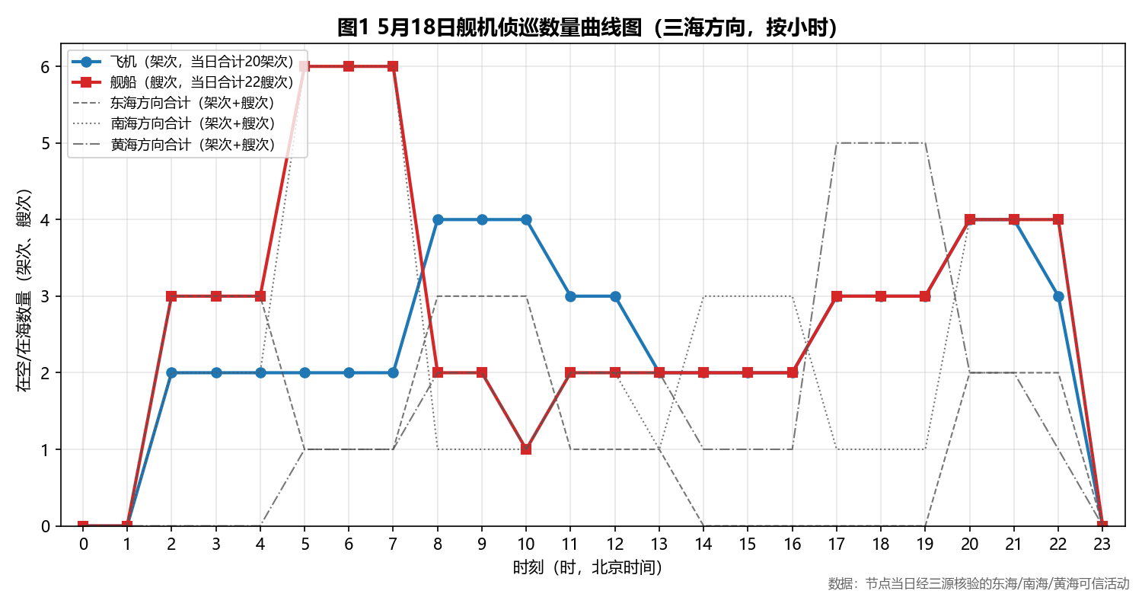
图1 舰机侦巡数量曲线图
一、重要军事动向
【核实】（1）美国刘易斯与克拉克级综合补给舰1艘、西奥多·罗斯福号航空母舰1艘、提康德罗加级导弹巡洋舰1艘、阿利·伯克级导弹驱逐舰1艘于05:07至07:32在南海执行编队警戒部署，由外围航线进入。〔E-2025.5.18-004、E-2025.5.18-005、E-2025.5.18-006、E-2025.5.18-007；证据：雷达舰船表批号SHIP-4A19EA6EBB6E9E、开源军情023号；雷达舰船表批号SHIP-5F0A5E4A5F20B7、开源军情023号、网上舆论039号；雷达舰船表批号SHIP-5F1EE3F233B19C、开源军情023号；雷达舰船表批号SHIP-C03A621330B4A9、开源军情023号〕
【核实】（2）美国P-8A“海神”反潜巡逻机1架于11:28至12:58在南海北部湾执行海上侦察巡逻。〔E-2025.5.18-042；证据：雷达飞机表批号AIR-29EF65C15DBE99、开源军情021号、网上舆论027号〕
【核实】（3）中国052D型导弹驱逐舰1艘、福建号航空母舰1艘于17:02至19:27在黄海青岛外海执行自由航行。〔E-2025.5.18-021、E-2025.5.18-022；证据：雷达舰船表批号SHIP-754CE68DA4D68A、开源军情046号、网上舆论036号；雷达舰船表批号SHIP-ECABEF995CFE86、开源军情046号〕
【核实】（4）中国福建号航空母舰1艘于02:54至04:19在东海冲绳海槽执行例行部署。〔E-2025.5.18-003；证据：雷达舰船表批号SHIP-975AD9119397C2、开源军情004号、网上舆论022号〕
【核实】（5）中国轰-6J轰炸机1架于11:21至13:46在黄海青岛外海执行远程轰炸训练，由外围航线进入。〔E-2025.5.18-041；证据：雷达飞机表批号AIR-324E901611E0D4、开源军情024号、网上舆论026号〕
【核实】（6）台湾P-3C反潜巡逻机2架于08:14至10:39在东海执行反潜巡逻，由外围航线进入。〔E-2025.5.18-038；证据：雷达飞机表批号AIR-9AB84D23E12184、开源军情039号、网上舆论002号〕
【核实】（7）中国歼-15D电子战飞机1架于08:41至10:06在东海温州外海执行情报监视侦察，由外围航线进入。〔E-2025.5.18-040；证据：雷达飞机表批号AIR-3DE81ECF33F3CD、开源军情048号、网上舆论050号〕
【核实】（8）日本E-767预警与控制机1架于17:13至19:38在南海北部湾执行预警指挥。〔E-2025.5.18-048；证据：雷达飞机表批号AIR-BE3780862F2DCA、开源军情027号、网上舆论032号〕
中国、美国及其他国家机舰位置分布分别见附图2、附图3、附图4。
二、重点态势分析
【研判】总体判断：美国阿利·伯克级导弹驱逐舰自5月1日至5月18日（跨度18天）共在6个日期出现可信活动，活动方向涉及南海，总体呈“间歇”态势。
【核实】第一阶段（5月1日—5月1日）：共1个日期出现（5月1日），主要在南海方向的渚碧礁附近海域活动，任务以战备巡逻为主。〔证据事件：E-2025.5.1-012〕
【核实】第二阶段（5月11日—5月18日）：共5个日期出现（5月11日、5月15日、5月16日、5月17日、5月18日），主要在南海方向的南海活动，任务以编队警戒部署为主。〔证据事件：E-2025.5.11-012、E-2025.5.15-006、E-2025.5.16-004、E-2025.5.17-007、E-2025.5.18-007〕
【研判】该平台相邻出现间隔最长10天（≤7天视为连续，8—14天视为同一主线的阶段间歇），阶段间方向基本稳定；结合节点当日仍在三海方向活动的事实，判断其短期内仍将保持该方向存在。
三、外（台）机舰活动情况
（一）东海方向：飞机4批5架次，舰船2批2艘次（新加坡2批、菲律宾1批、俄罗斯1批、台湾1批、法国1批）。
【核实】菲律宾何塞·黎刹号导弹护卫舰1艘于02:16至04:41在东海北部执行自由航行。〔E-2025.5.18-001；雷达舰船表批号SHIP-2CB42F45109B02、开源军情008号、网上舆论029号〕
【核实】俄罗斯苏-35S多用途战斗机1架于02:27至04:52在温州外海执行对海突击训练。〔E-2025.5.18-032；雷达飞机表批号AIR-16142222CAD914、开源军情005号、网上舆论040号〕
【核实】新加坡A330多用途加油运输机1架于05:23至07:48在东海北部执行远程兵力投送。〔E-2025.5.18-035；雷达飞机表批号AIR-D7C62364E3C9F0、开源军情038号、网上舆论033号〕
【核实】台湾P-3C反潜巡逻机2架于08:14至10:39在东海执行反潜巡逻，由外围航线进入该海域。〔E-2025.5.18-038；雷达飞机表批号AIR-9AB84D23E12184、开源军情039号、网上舆论002号〕
【核实】法国地平线级导弹驱逐舰1艘于11:48至13:13在钓鱼岛海域执行反潜巡逻，任务后离开该海域。〔E-2025.5.18-017；雷达舰船表批号SHIP-5946CAFDE26C1A、开源军情044号、网上舆论008号〕
【核实】新加坡A330多用途加油运输机1架于20:09至22:34在赤尾屿海域执行空中加油支援。〔E-2025.5.18-053；雷达飞机表批号AIR-95E885ABD4C78A、开源军情013号、网上舆论009号〕
（二）南海方向：飞机8批8架次，舰船9批9艘次（美国7批、法国3批、台湾1批、加拿大1批、德国1批、韩国1批、日本1批、新加坡1批、印度1批）。
【核实】美国P-8A“海神”反潜巡逻机1架于02:49至04:14在纳土纳群岛北部海域执行反潜巡逻。〔E-2025.5.18-034；雷达飞机表批号AIR-21D56C7A7D64EE、开源军情047号、网上舆论024号〕
【核实】美国刘易斯与克拉克级综合补给舰1艘于05:07至07:32在南海执行编队警戒部署，由外围航线进入该海域。〔E-2025.5.18-004；雷达舰船表批号SHIP-4A19EA6EBB6E9E、开源军情023号〕
【核实】美国西奥多·罗斯福号航空母舰1艘于05:07至07:32在南海执行编队警戒部署，由外围航线进入该海域。〔E-2025.5.18-005；雷达舰船表批号SHIP-5F0A5E4A5F20B7、开源军情023号、网上舆论039号〕
【核实】美国提康德罗加级导弹巡洋舰1艘于05:07至07:32在南海执行编队警戒部署，由外围航线进入该海域。〔E-2025.5.18-006；雷达舰船表批号SHIP-5F1EE3F233B19C、开源军情023号〕
【核实】美国阿利·伯克级导弹驱逐舰1艘于05:07至07:32在南海执行编队警戒部署，由外围航线进入该海域。〔E-2025.5.18-007；雷达舰船表批号SHIP-C03A621330B4A9、开源军情023号〕
【核实】台湾磐石号综合补给舰1艘于05:34至07:59在南海南部执行例行部署。〔E-2025.5.18-009；雷达舰船表批号SHIP-A3121D0AD5A6C3、开源军情035号、网上舆论038号〕
【核实】加拿大CH-148“旋风”海上作战直升机1架于05:45至07:10在南海执行联合巡逻。〔E-2025.5.18-036；雷达飞机表批号AIR-6D81CA7290EEA5、开源军情029号、网上舆论016号〕
【核实】美国P-8A“海神”反潜巡逻机1架于08:03至10:28在南海中部执行联合巡逻。〔E-2025.5.18-037；雷达飞机表批号AIR-D99590FBECD5CC、开源军情034号、网上舆论018号〕
【核实】法国阿基坦级导弹护卫舰1艘于11:10至13:35在美济礁附近海域执行反潜巡逻。〔E-2025.5.18-015；雷达舰船表批号SHIP-A6A7A2AB149A28、开源军情014号、网上舆论019号〕
【核实】美国P-8A“海神”反潜巡逻机1架于11:28至12:58在北部湾执行海上侦察巡逻。〔E-2025.5.18-042；雷达飞机表批号AIR-29EF65C15DBE99、开源军情021号、网上舆论027号〕
【核实】德国巴登-符腾堡号导弹护卫舰1艘于14:06至16:31在纳土纳群岛北部海域执行防空反导训练。〔E-2025.5.18-018；雷达舰船表批号SHIP-8D9B5F7E41B14D、开源军情003号、网上舆论041号〕
【核实】韩国E-737空中预警管制机1架于14:55至16:20在北康暗沙海域执行空中警戒。〔E-2025.5.18-047；雷达飞机表批号AIR-1CC2A2CC80B4D1、开源军情010号、网上舆论005号〕
【核实】日本E-767预警与控制机1架于17:13至19:38在北部湾执行预警指挥。〔E-2025.5.18-048；雷达飞机表批号AIR-BE3780862F2DCA、开源军情027号、网上舆论032号〕
【核实】新加坡F-15SG多用途战斗机1架于20:31至22:56在琼州海峡执行战备警巡。〔E-2025.5.18-054；雷达飞机表批号AIR-ACA94339A8DF16、开源军情012号、网上舆论007号〕
【核实】法国阿基坦级导弹护卫舰1艘于20:42至22:07在中沙群岛海域执行远海训练。〔E-2025.5.18-027；雷达舰船表批号SHIP-3620BF9D87F5DD、开源军情042号、网上舆论020号〕
【核实】法国絮弗伦级攻击核潜艇1艘于20:42至22:07在中沙群岛海域执行远海训练。〔E-2025.5.18-028；雷达舰船表批号SHIP-884B9FDF8B5293、开源军情042号〕
【核实】印度米格-29K舰载战斗机1架于20:47至22:12在南海中部执行舰载机起降训练。〔E-2025.5.18-055；雷达飞机表批号AIR-F65410B0AC4C76、网上舆论011号〕
（三）黄海方向：飞机1批1架次，舰船4批4艘次（新西兰2批、德国1批、加拿大1批、台湾1批）。
【核实】德国法兰克福号综合补给舰1艘于08:52至10:17在青岛外海执行远海训练。〔E-2025.5.18-014；雷达舰船表批号SHIP-CF3C87B48C5B3A、开源军情001号、网上舆论047号〕
【核实】加拿大哈里·德沃尔夫级近海巡逻舰1艘于14:28至16:53在成山头外海执行例行部署，任务后离开该海域。〔E-2025.5.18-019；雷达舰船表批号SHIP-09E9F08F7CCEB9、开源军情032号、网上舆论023号〕
【核实】新西兰奥特亚罗瓦号综合补给舰1艘于17:24至19:49在青岛外海执行海上补给训练。〔E-2025.5.18-023；雷达舰船表批号SHIP-40E8F499829F42、开源军情016号、网上舆论013号〕
【核实】台湾E-2K预警机1架于17:29至19:54在海州湾外海执行情报监视侦察。〔E-2025.5.18-049；雷达飞机表批号AIR-9125036AEE9867、开源军情030号、网上舆论031号〕
【核实】新西兰奥特亚罗瓦号综合补给舰1艘于20:49至22:19在黄海执行例行部署。〔E-2025.5.18-029；雷达舰船表批号SHIP-335325F70F9A35、开源军情011号、网上舆论001号〕
四、美重要武器平台部署情况
【核实】当日美军在三海方向共有7批可信活动（飞机3批、舰船4批），位置分布见附图3。
平台 | 数量 | 时间 | 方向/区域 | 任务 | 基地/母港
P-8A“海神”反潜巡逻机 | 1架 | 02:49-04:14 | 南海/纳土纳群岛北部海域 | 反潜巡逻 | 关岛安德森空军基地
刘易斯与克拉克级综合补给舰 | 1艘 | 05:07-07:32 | 南海/南海 | 编队警戒部署 | 关岛海军基地
西奥多·罗斯福号航空母舰 | 1艘 | 05:07-07:32 | 南海/南海 | 编队警戒部署 | 关岛海军基地
提康德罗加级导弹巡洋舰 | 1艘 | 05:07-07:32 | 南海/南海 | 编队警戒部署 | 关岛海军基地
阿利·伯克级导弹驱逐舰 | 1艘 | 05:07-07:32 | 南海/南海 | 编队警戒部署 | 关岛海军基地
P-8A“海神”反潜巡逻机 | 1架 | 08:03-10:28 | 南海/南海中部 | 联合巡逻 | 关岛安德森空军基地
P-8A“海神”反潜巡逻机 | 1架 | 11:28-12:58 | 南海/北部湾 | 海上侦察巡逻 | 关岛安德森空军基地
【研判】其中西奥多·罗斯福号航空母舰属于高价值平台，体现美方在相关方向保持侦察监视与前沿存在的意图。
五、次日关注重点
【研判】（1）关注美国阿利·伯克级导弹驱逐舰后续动向：该主线已持续6个日期，当前呈“间歇”特征，次日重点核查其是否继续在南海方向活动。
【研判】（2）关注当日由外围进入三海的台湾P-3C反潜巡逻机、美国刘易斯与克拉克级综合补给舰、美国西奥多·罗斯福号航空母舰、美国提康德罗加级导弹巡洋舰、美国阿利·伯克级导弹驱逐舰，判断其是否持续滞留或向纵深机动。
【研判】（3）关注美军P-8A“海神”反潜巡逻机、刘易斯与克拉克级综合补给舰、西奥多·罗斯福号航空母舰、提康德罗加级导弹巡洋舰、阿利·伯克级导弹驱逐舰在相关海域的持续部署及与盟友协同情况。
【研判】（4）关注中国福建号航空母舰、美国西奥多·罗斯福号航空母舰等大型平台的编队行动与舰载机配合。
【核实】（5）对当日因单源或冲突无法消解而排除的1条线索持续跟踪，待获得第二类来源佐证后再行研判。
附件图表
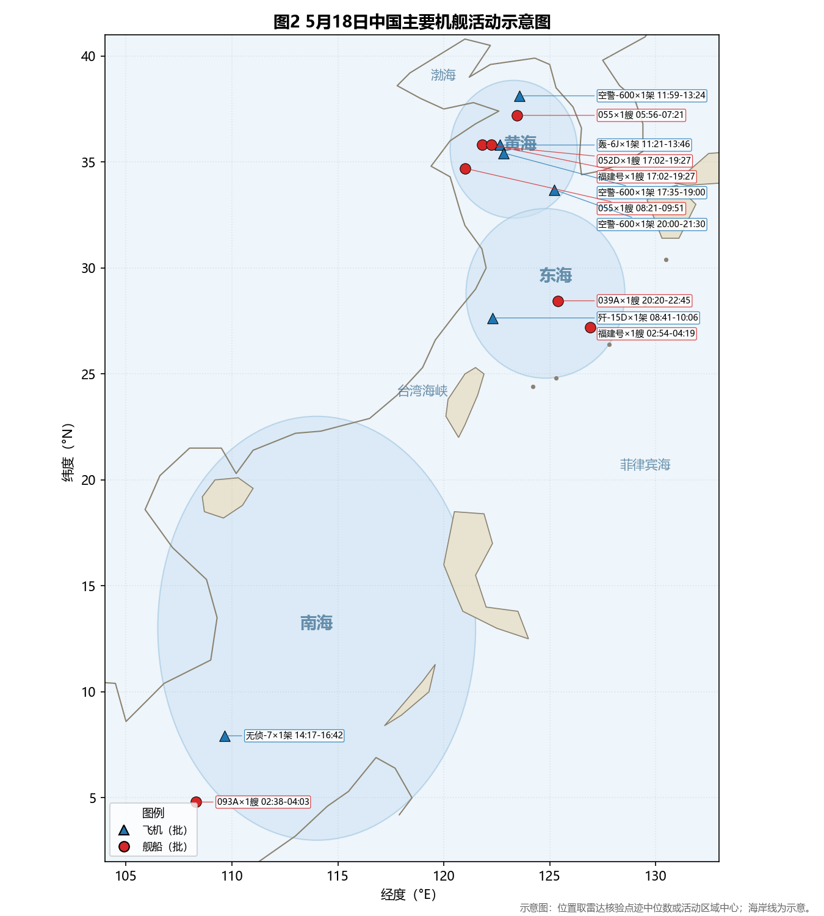
图2 中国主要机舰活动示意图
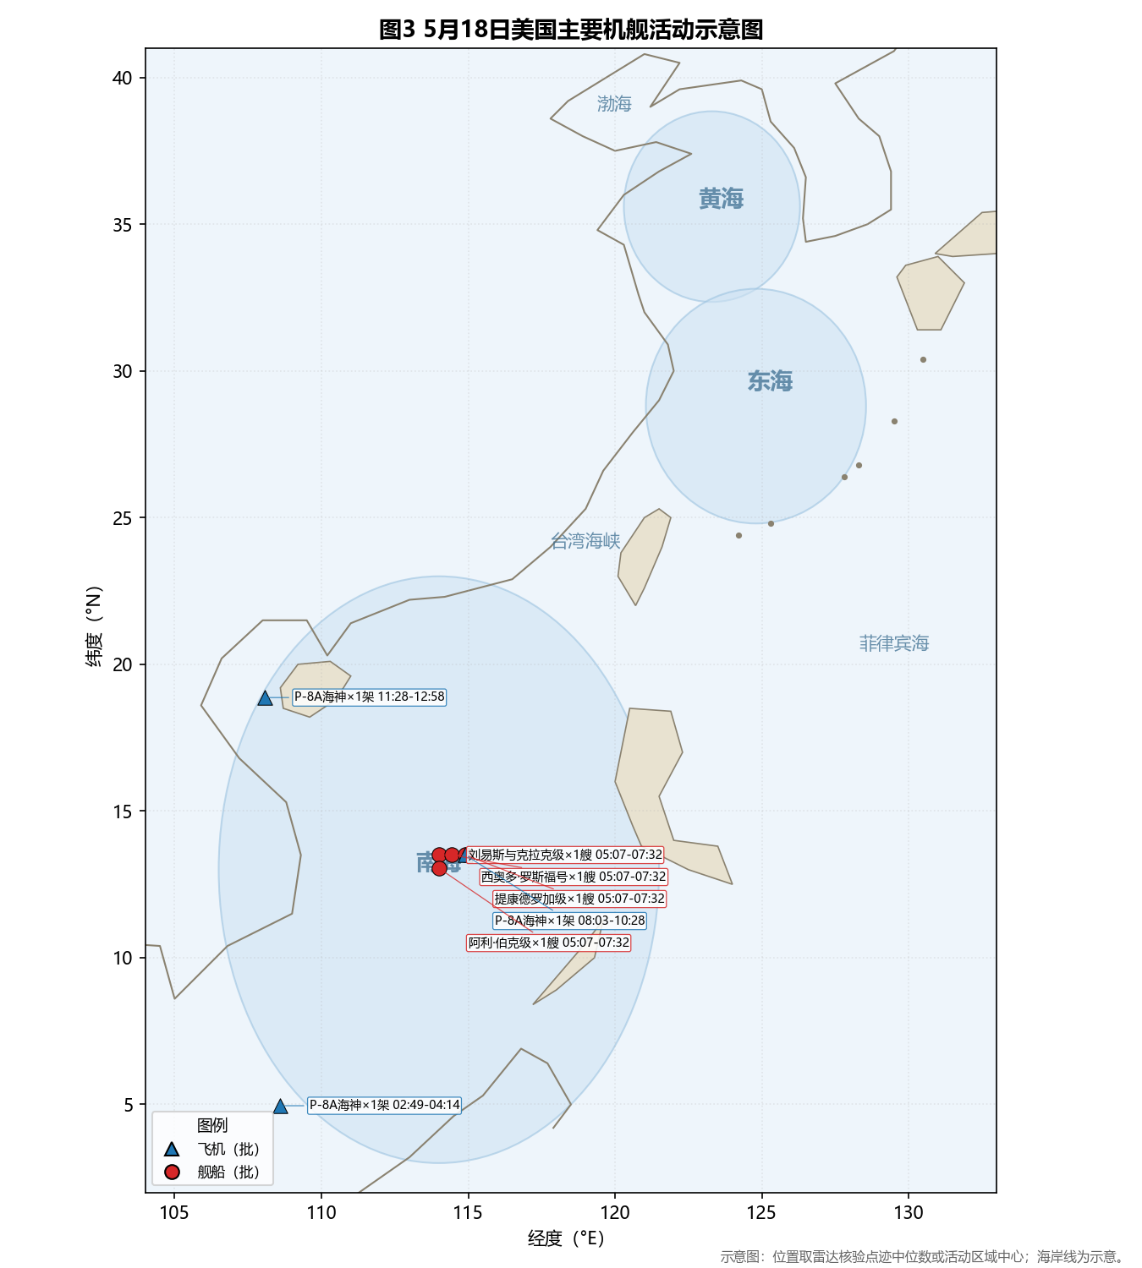
图3 美国主要机舰活动示意图
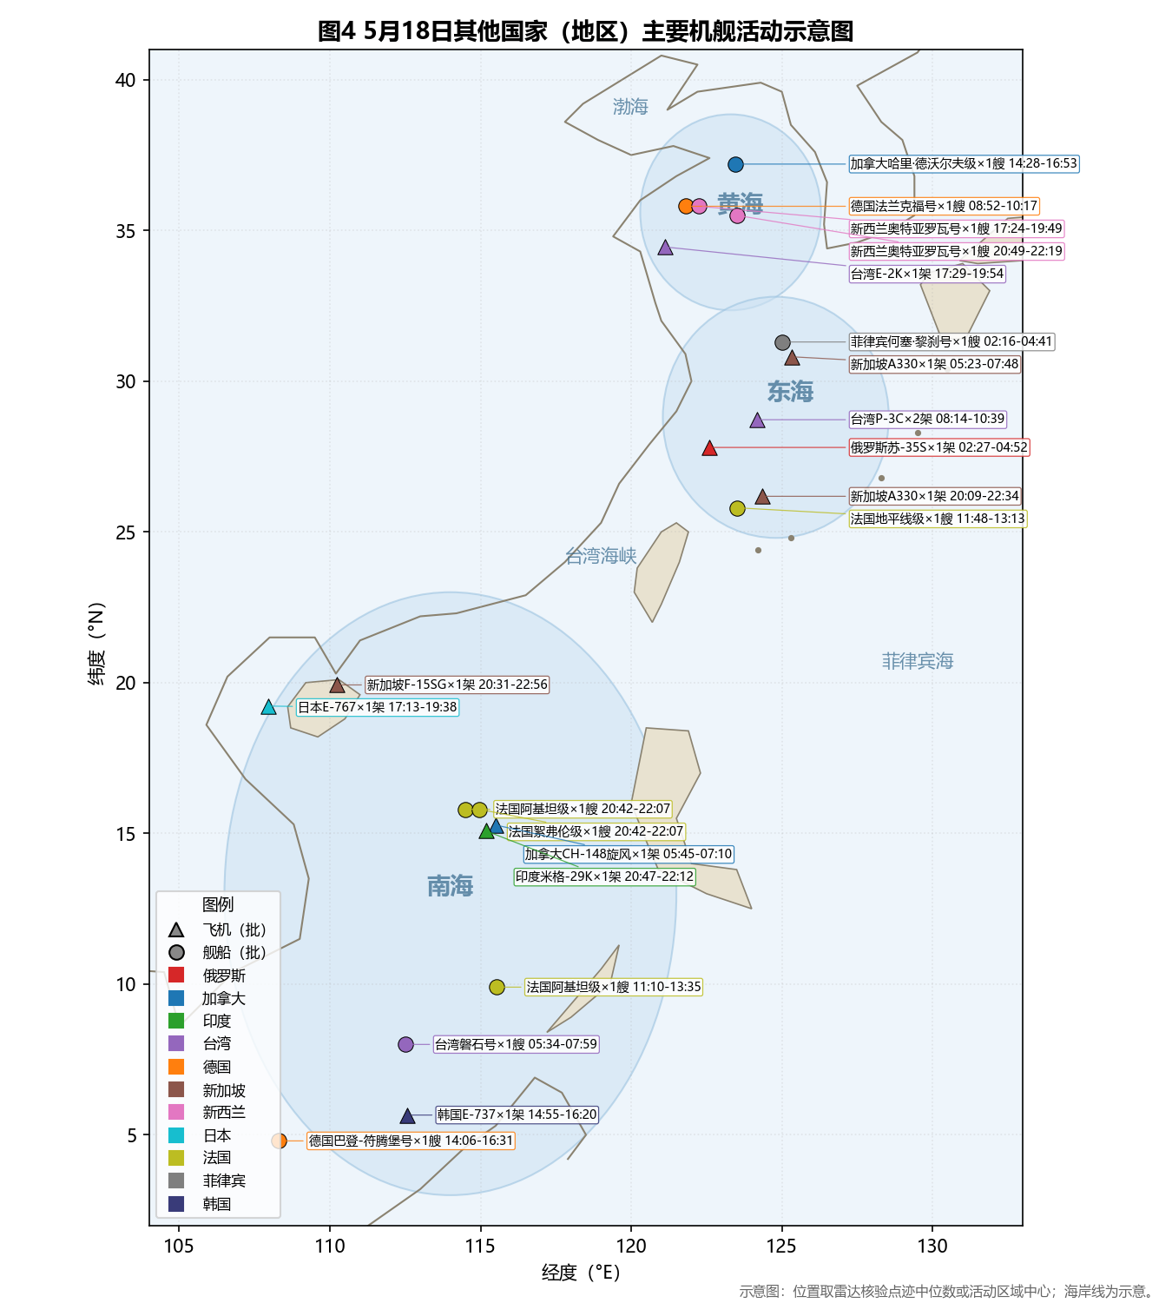
图4 其他国家主要机舰活动示意图
说明：标注【核实】的内容为经至少两类来源相互支持且第三类来源无无法消解冲突的事实；标注【研判】的内容为基于核实事实的分析性推断。事件编号可在《机舰活动明细》备注及中间结果 events.jsonl 中反查原始文件与雷达记录。

